Planinsko društvo Domžale  Kopališka cesta 4  p. p. 66  1230 Domžale | 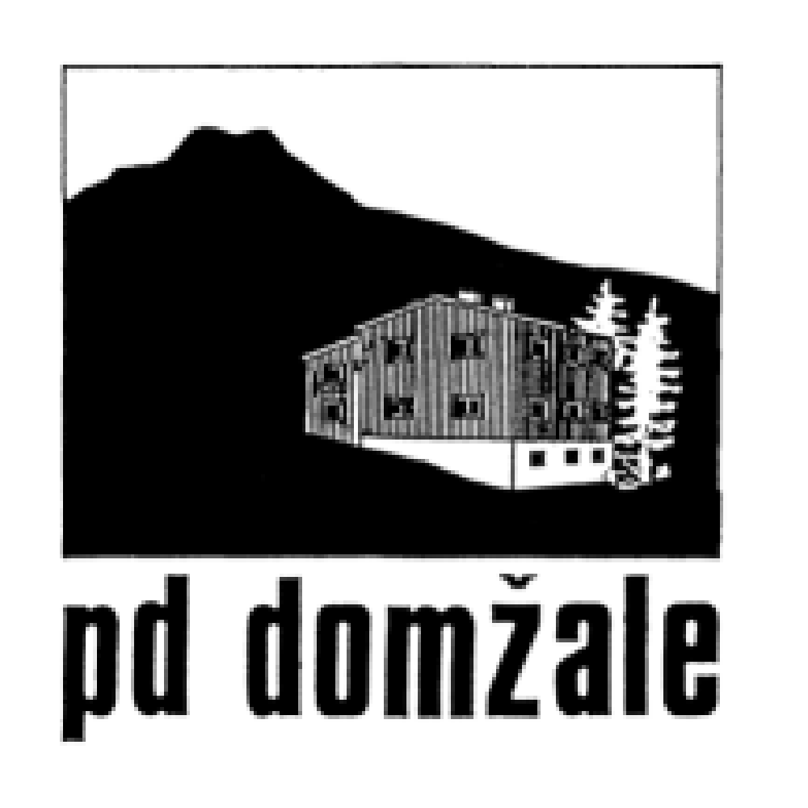 | ID za DDV: SI70096864  TRR: SI56 0230 0001 6704 870  info@pdd.si  www.pdd.si
Vpisni list v športno plezalno vadbo za otroke 2021/2022

Podatki o otroku

Ime in priimek: _________________________________ Skupina/termin: _______________________

Datum rojstva: __________ Spol: M Ž (izpolni trener naknadno)

Naslov: ________________________________________

Če je več otrok iz družine, ki obiskujejo vadbo

Ime in priimek : ________________________ Skupina/termin: _______________________

Datum rojstva: __________ Spol: M Ž (izpolni trener naknadno)

Ime in priimek : ________________________ Skupina/termin: _______________________

Datum rojstva: __________ Spol: M Ž (izpolni trener naknadno)

Podatki o starših ali skrbnikih

Ime in priimek starša / skrbnika: ________________________

Naslov (če je drugačen):_______________________________

Elektronska pošta: ____________________________________ GSM: __________________________

Splošni vpisni pogoji:
- Pogoj za obiskovanje vadbe je oddan vpisni list, urejena članarina PZS pri Planinskem društvu Domžale ter redno poravnana vadnina. Članarina PZS je obvezna zaradi zagotavljanja nezgodnega zavarovanja vadečih.
- Cenik vadbe in višina članarine sta objavljena na spletni strani društva (www.pdd.si). Vadbo bomo obračunavali enkrat mesečno, ne glede na število obiskov. Račun za vadbo boste prejeli po elektronski pošti in ga poravnate z nakazilom na transakcijski račun društva. Ob vpisu poravnate vadnino za prvi mesec in društveno članarino, če le-ta še ni urejena.
- V primeru prenehanja obiskovanja treningov je potrebno otroka izpisati, kar storite s sporočilom na naslov spo.domzale@gmail.com
- Športno plezalna vadba poteka na Plezalni steni Rodica, ki se nahaja v prizidku Osnovne šole Rodica, Kettejeva ulica 13, Domžale. V času šolskih počitnic in praznikov treningov ni. Pridržujemo si pravico do spremembe terminov vadbe, razvrstitve v skupino, spremembe vaditeljev in izpisa otroka v primeru neupoštevanja pravil.
- Fotografije, posnetki in imena ter priimki otrok in mladostnikov, ki se bodo udeleževali tekmovanj ali plezalnih taborov, ki jih organizira društvo, so lahko objavljeni na spletnih straneh organizatorjev ali društva. Posnetke ali fotografije nastopov na tekmovanjih in taborih ter dosežene rezultate na tekmovanjih društvo objavlja na svoji spletni strani z namenom informiranja javnosti in članov o dejavnosti društva.
- Osebne podatke iz vpisnega lista bomo uporabljali za potrebe organizacije in izvedbe vadbe, vodenje prisotnosti, obračunavanje vadnine in obveščanje staršev o aktivnostih, povezanih z izvajanjem vadbe.
S podpisom tega vpisnega lista, se zavezujem plačevati letno članarino ter mesečno vadnino. S podpisom izjavljam, da sem prebral, razumel in sprejemam splošne vpisne pogoje ter pojasnilo društva glede fotografiranja, snemanja, objav rezultatov in uporabe osebnih podatkov.

Dne: ____________________ Podpis starša ali skrbnika: __________________________________

